การทดลองที่ 5
สวิตช์ลำแสงขนาดเล็ก (Photoelectric Switch Sensor)

- วัตถุประสงค์
  - เพื่อเปรียบเทียบการทำงานของสวิตช์ลำแสงชนิดต่างๆ ตามลักษณะการทำงานดังต่อไปนี้
    - สภาวะการทำงานของสวิตช์ลำแสง
    - ขนาดของวัตถุที่สามารถตรวจจับได้
    - ลักษณะของวัตถุที่สามารถตรวจจับได้
  - สามารถประยุกต์ใช้พร็อกซิมีตี้สวิตช์ไปใช้ในงานควบคุมได้อย่างถูกต้องและเหมาะสมกับประเภทของงานได้

- อุปกรณ์ที่ใช้ในการทดลอง
  - สวิตช์ลำแสงชนิดตัวรับ – ตัวส่งแยกกัน (Through Beam) รุ่น RX – M10P และ RX – M10D
  - สวิตช์ลำแสงชนิดใช้กับแผ่นสะท้อนแสง (Retroreflective) รุ่น RX – PRVM3
  - สวิตช์ลำแสงชนิดสะท้อนกับวัตถุ (Diffuse-reflective) รุ่น RX – D700
  - แหล่งจ่ายไฟ DC
  - มัลติมิเตอร์

- ทฤษฎีพื้นฐานเบื้องต้น
สวิตช์ลำแสง (Photoelectric Switch) เป็นสวิตช์ตรวจจับวัตถุที่เคลื่อนที่ตัวผ่านลำแสงของสวิตช์ โดยที่วัตถุไม่จำเป็นต้องสัมพันธ์กับตัวสวิตช์ โดยชนิดของสวิตช์ลำแสงที่ใช้งานในปัจจุบัน มี 3 ประเภท คือ Through Beam, Retroreflective และ Diffuse – Reflective

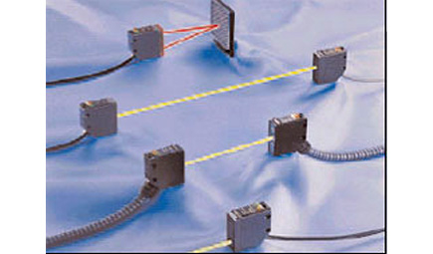
รูปที่ 1 สวิตช์ลำแสงแบบต่างๆ

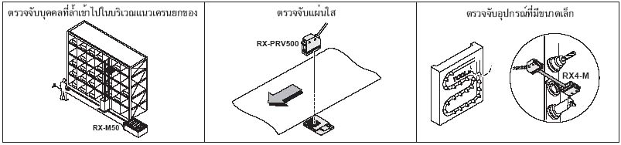
รูปที่ 2 การประยุกต์ใช้งานของสวิตช์ลำแสง

ตาราง คุณสมบัติของสวิตช์ลำแสงแต่ละประเภท
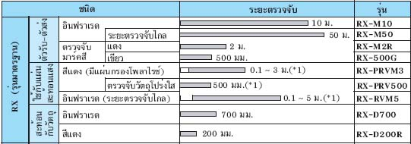

  - สวิตช์ลำแสงชนิดตัวรับ – ตัวส่งแยกกัน (Through Beam)
เป็นสวิตช์ลำแสงที่ต้องมีทั้งตัวส่งลำแสง (Transmitter) และตัวรับลำแสง (Reciever) ใช้งานด้วยกัน โดยลำแสงจะถูกยิงเป็นเส้นตรงระหว่างตัวส่งและตัวรับ เมื่อมีวัตถุมาตัดผ่านลำแสง จะทำให้ลำแสงถูกขัดขวางให้ไปไม่ถึงตัวรับ ทำให้สวิตช์ตรวจจับได้ว่ามีวัถตุอยู่ ซึ่งจะเป็นการสั่งเริ่มการทำงานที่ภาครับต่อไป (ส่งสัญญาณควบคุม)

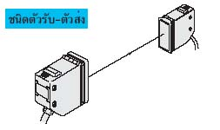 | 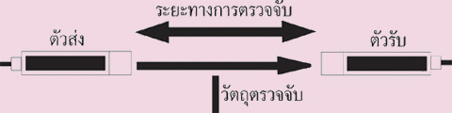

รูปที่ 3 สวิตช์ลำแสงชนิดตัวรับ – ตัวส่งแยกกัน Through Beam

  - สวิตช์ลำแสงชนิดใช้กับแผ่นสะท้อนแสง (Retroreflective) รุ่น RX – PRVM3
สวิตช์ลำแสงประเภทนี้ ในตัวสวิตช์จะมีทั้งตัวส่งและตัวรับอยู่ ในภาวะปกติตัวส่งจะส่งลำแสงไปสะท้อนกับแผ่นสะท้อน ส่งผลให้ลำแสงเกิดการสะท้อนกลับมาที่ตัวรับของสวิตช์ เมื่อมีวัตถุมาตัดผ่านลำแสงจะส่งผลให้ไม่มีลำแสงสะท้อนกลับมาที่ภาครับ ทำให้สวิตช์สามารถตรวจจับได้ว่ามีวัตถุอยู่ ก็ส่งสามารถส่งสัญญาณไปควบคุมอุปกรณ์อื่นต่อไปได้

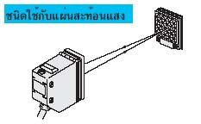 | 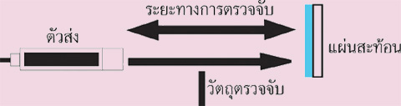

รูปที่ 4 สวิตช์ลำแสงชนิดใช้กับแผ่นสะท้อนแสง (Retroreflective)

  - สวิตช์ลำแสงชนิดสะท้อนกับวัตถุ (Diffuse-reflective)
สวิตช์ลำแสงประเภทนี้ ในตัวสวิตช์จะมีทั้งตัวส่งและตัวรับอยู่ เมื่อไม่มีวัตถุอยู่หน้าสวิตช์ ลำแสงที่ถูกส่งจากตัวส่ง จะไม่มีการสะท้อนกลับมาที่ตัวรับ แต่ถ้ามีวัตถุอยู่หน้าสวิตช์ ลำแสงที่ถูกส่งจากตัวส่งจะไปสะท้อนกับตัววัตถุ ส่งผลให้ลำแสงสะท้อนกลับมาที่ตัวรับของสวิตช์ ทำให้สวิตช์สามารถตรวจจับได้ว่ามีวัตถุอยู่ตรงหน้า
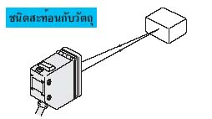 | 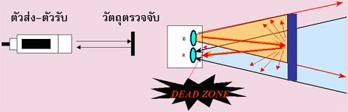

รูปที่ 5 สวิตช์ลำแสงชนิดสะท้อนกับวัตถุ (Diffuse-reflective)

- ขั้นตอนการปฏิบัติการสวิตช์ลำแสง
ตอนที่ 1 สภาวะทำงานของลำแสงสวิตช์แต่ละประเภท
- ติดตั้งวงจรของสวิตช์ลำแสงชนิดตัวรับ – ตัวส่งแยกกัน (RX-M10P และ RX-M10D) ดังรูปที่ 6

รูปที่ 6 วงจรของสวิตช์ลำแสงชนิดตัวรับ – ตัวส่งแยกกัน

- สังเกตสภาวะเอาต์พุตของสวิตช์ลำแสง (หลอด LED สีแดงที่ตัวตัวรับของสวิตช์ลำแสง) ขณะที่ยังไม่มีวัตถุ กับ ขณะที่มีวัตถุ พร้อมบันทึกผลลงในตารางที่ 1.1
- วัดแรงดันของสัญญาณขาออก (Out) ของสวิตช์ลำแสง (ตัวรับ) ขณะที่ยังไม่มีวัตถุ กับ ขณะที่มีวัตถุ พร้อมบันทึกผลลงในตารางที่ 1.1

ตารางที่ 1.1
สถานะ | สภาวะเอาต์พุตของสวิตช์ลำแสง  (ON หรือ OFF) | แรงดันของสัญญาณขาออก (Out)  mV
ไม่มีวัตถุตัดผ่านลำแสง
มีวัตถุตัดผ่านลำแสง

- ติดตั้งวงจรของสวิตช์ลำแสงชนิดใช้กับแผ่นสะท้อนแสง (RX-PRVM3) ดังรูปที่ 7

รูปที่ 7 วงจรของสวิตช์ลำแสงชนิดใช้กับแผ่นสะท้อนแสง

- สังเกตสภาวะเอาต์พุตของสวิตช์ลำแสง (หลอด LED สีแดงที่ตัวสวิตช์ลำแสง) ขณะที่ยังไม่มีวัตถุ กับ ขณะที่มีวัตถุ พร้อมบันทึกผลลงในตารางที่ 1.2
- วัดแรงดันของสัญญาณขาออก (Out) ของสวิตช์ลำแสง ขณะที่ยังไม่มีวัตถุ กับ ขณะที่มีวัตถุ พร้อมบันทึกผลลงในตารางที่ 1.2

ตารางที่ 1.2
สถานะ | สภาวะเอาต์พุตของสวิตช์ลำแสง  (ON หรือ OFF) | แรงดันของสัญญาณขาออก (Out)  mV
ไม่มีวัตถุตัดผ่านลำแสง
มีวัตถุตัดผ่านลำแสง

- ติดตั้งวงจรของสวิตช์ลำแสงชนิดสะท้อนกับวัตถุ (RX-D700) ดังรูปที่ 8

รูปที่ 8 วงจรของสวิตช์ลำแสงชนิดชนิดสะท้อนกับวัตถุ

- สังเกตสภาวะเอาต์พุตของสวิตช์ลำแสง (หลอด LED สีแดงที่ตัวสวิตช์ลำแสง) ขณะที่ยังไม่มีวัตถุ กับ ขณะที่มีวัตถุ พร้อมบันทึกผลลงในตารางที่ 1.3
- วัดแรงดันของสัญญาณขาออก (Out) ของสวิตช์ลำแสง ขณะที่ยังไม่มีวัตถุ กับ ขณะที่มีวัตถุ พร้อมบันทึกผลลงในตารางที่ 1.3

ตารางที่ 1.3
สถานะ | สภาวะเอาต์พุตของสวิตช์ลำแสง  (ON หรือ OFF) | แรงดันของสัญญาณขาออก (Out)  mV
ไม่มีวัตถุตัดผ่านลำแสง
มีวัตถุตัดผ่านลำแสง

สรุปผลการทดลองตอนที่ 1
.................................................................................................................................................................................. ..................................................................................................................................................................................
..................................................................................................................................................................................
..................................................................................................................................................................................
..................................................................................................................................................................................
..................................................................................................................................................................................
..................................................................................................................................................................................

ตอนที่ 2 ขนาดและชนิดของวัตถุที่สวิตช์ลำแสงสามารถตรวจจับได้
- ติดตั้งวงจรของสวิตช์ลำแสงชนิดตัวรับ – ตัวส่งแยกกัน (RX-M10P และ RX-M10D) ดังรูปที่ 6
- ทดลองใช้วัตถุชนิดต่างๆ เคลื่อนตัดผ่านสวิตช์ลำแสงแต่ละชิ้นตามในตารางที่ 2.1 แล้วบันทึกผลของเอาต์พุตลงในตารางที่ 2.1

ตารางที่ 2.1
ชนิดวัตถุ | สภาวะเอาต์พุต ON หรือ OFF
เหล็ก
อลูมิเนียม
วัตถุโปร่งแสง
วัตถุโปร่งใส
วัตถุทึบสี
ก้อนโลหะ

- ติดตั้งวงจรของสวิตช์ลำแสงชนิดใช้กับแผ่นสะท้อนแสง (RX-PRVM3) ดังรูปที่ 7
- ทดลองใช้วัตถุชนิดต่างๆ เคลื่อนตัดผ่านสวิตช์ลำแสงแต่ละชิ้นตามในตารางที่ 2.2 แล้วบันทึกผลของเอาต์พุตลงในตารางที่ 2.2

ตารางที่ 2.2
ชนิดวัตถุ | สภาวะเอาต์พุต ON หรือ OFF
เหล็ก
อลูมิเนียม
วัตถุโปร่งแสง
วัตถุโปร่งใส
วัตถุทึบสี
ก้อนโลหะ

- ติดตั้งวงจรของสวิตช์ลำแสงชนิดสะท้อนกับวัตถุ (RX-D700) ดังรูปที่ 8
- ทดลองใช้วัตถุชนิดต่างๆ เคลื่อนตัดผ่านสวิตช์ลำแสงแต่ละชิ้นตามในตารางที่ 2.3 แล้วบันทึกผลของเอาต์พุตลงในตารางที่ 2.3

ตารางที่ 2.3
ชนิดวัตถุ | สภาวะเอาต์พุต ON หรือ OFF
เหล็ก
อลูมิเนียม
วัตถุโปร่งแสง
วัตถุโปร่งใส
วัตถุทึบสี
ก้อนโลหะ

สรุปผลการทดลองตอนที่ 2
.................................................................................................................................................................................. ..................................................................................................................................................................................
..................................................................................................................................................................................
..................................................................................................................................................................................
..................................................................................................................................................................................
..................................................................................................................................................................................
..................................................................................................................................................................................

ตอนที่ 3 ระยะในการตรวจจับของสวิตช์ลำแสงแต่ละชนิด
- ติดตั้งวงจรของสวิตช์ลำแสงชนิดตัวรับ – ตัวส่งแยกกัน (RX-M10P และ RX-M10D) ดังรูปที่ 6
- ที่ระยะต่างๆ ตามตารางที่ 3.1 เป็นระยะตามแนวนอน (แกน X) ห่างจากตัวรับแสงและวัตถุ โดยกำหนดให้วัตถุแต่ละหมายเลข คือ
1) วัตถุโปร่งแสง | 2) เหล็ก
3) อลุมิเนียม | 4) ทองเหลือง
5) วัตถุทึบสี | 6) ก้อนโลหะ

- ค่อยๆ เลื่อนวัตถุแต่ละชนิดจากล่างขึ้นไปด้านบนช้าๆ สังเกตสภาวะของสัญญาณเอาต์พุตเมื่อวัตถุเคลื่อนผ่านลำแสง พร้อมจดบันทึกค่าลงในตารางที่ 3.1
- ทำการทดลองเช่นเดียวกับข้อ 3 แต่ให้เลื่อนวัตถุจากด้านบนลงมาด้านล่าง

ตารางที่ 3.1
ระยะตามแกน  แนวนอน | สภาวะเอาต์พุตของสวิตช์ลำแสง (ON/OFF)
ระยะตามแกน  แนวนอน | เลื่อนวัตถุจากล่างขึ้นบน |  |  |  |  |  | เลื่อนวัตถุจากบนลงล่าง
(ซ.ม.) | 1 | 2 | 3 | 4 | 5 | 6 | 1 | 2 | 3 | 4 | 5 | 6
2
8
15
22
28

- ติดตั้งวงจรของสวิตช์ลำแสงชนิดใช้กับแผ่นสะท้อนแสง (RX-PRVM3) ดังรูปที่ 7
- ทำการทดลองเช่นเดียวกับข้อ 2,3 และ 4 พร้อมบันทึกค่าลงในตารางที่ 3.2

ตารางที่ 3.2
ระยะตามแกน  แนวนอน | สภาวะเอาต์พุตของสวิตช์ลำแสง (ON/OFF)
ระยะตามแกน  แนวนอน | เลื่อนวัตถุจากล่างขึ้นบน |  |  |  |  |  | เลื่อนวัตถุจากบนลงล่าง
(ซ.ม.) | 1 | 2 | 3 | 4 | 5 | 6 | 1 | 2 | 3 | 4 | 5 | 6
2
8
15
22
28

- ติดตั้งวงจรของสวิตช์ลำแสงชนิดสะท้อนกับวัตถุ (RX-D700) ดังรูปที่ 8
- ทำการทดลองเช่นเดียวกับข้อ 2,3 และ 4 พร้อมบันทึกค่าลงในตารางที่ 3.3

ตารางที่ 3.3
ระยะตามแกน  แนวนอน | สภาวะเอาต์พุตของสวิตช์ลำแสง (ON/OFF)
ระยะตามแกน  แนวนอน | เลื่อนวัตถุจากล่างขึ้นบน |  |  |  |  |  | เลื่อนวัตถุจากบนลงล่าง
(ซ.ม.) | 1 | 2 | 3 | 4 | 5 | 6 | 1 | 2 | 3 | 4 | 5 | 6
2
8
15
22
28

วิเคราะห์ความแตกต่างของตำแหน่งการตรวจจับของสวิตช์ลำแสงแต่ละประเภท
.................................................................................................................................................................................. ..................................................................................................................................................................................
..................................................................................................................................................................................
..................................................................................................................................................................................
..................................................................................................................................................................................
..................................................................................................................................................................................
..................................................................................................................................................................................

สรุปผลการทดลองตอนที่ 3
.................................................................................................................................................................................. ..................................................................................................................................................................................
..................................................................................................................................................................................
..................................................................................................................................................................................
..................................................................................................................................................................................
..................................................................................................................................................................................
..................................................................................................................................................................................

